附件2

专业学位研究生“项目制”人才培养项目申报书填写手册

目 录

1 推荐浏览器 3
2进入应用 .... 错误！未定义书签。

推荐浏览器
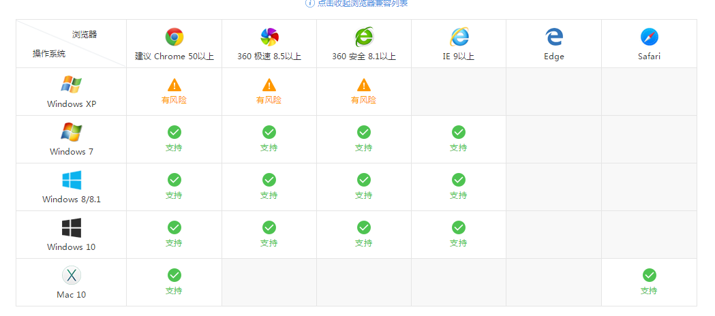
系统支持的操作系统和浏览器列表，如下图：
推荐使用Chrome浏览器或者360极速浏览器，能很好地满足新型网站对浏览器的要求。

进入应用
- 输入系统网址（
- https://newehall.nwafu.edu.cn/ywtb-portal/Lite/index.html?browser=no#/work_bench/Lite_workbench），进入如下页面：
- 输入您工号和密码，点击登录，进入如下界面：

4）搜索项目制人才培养项目管理应用
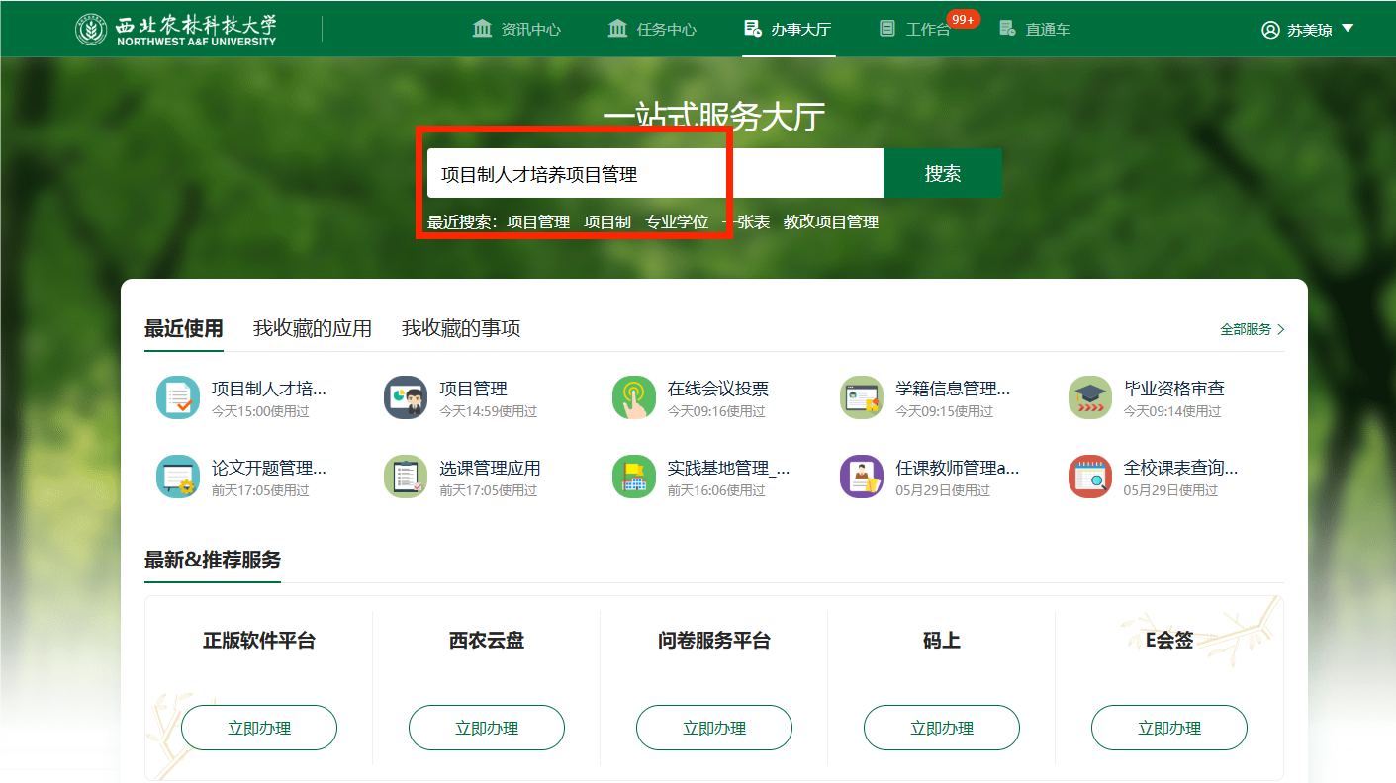

信息填报
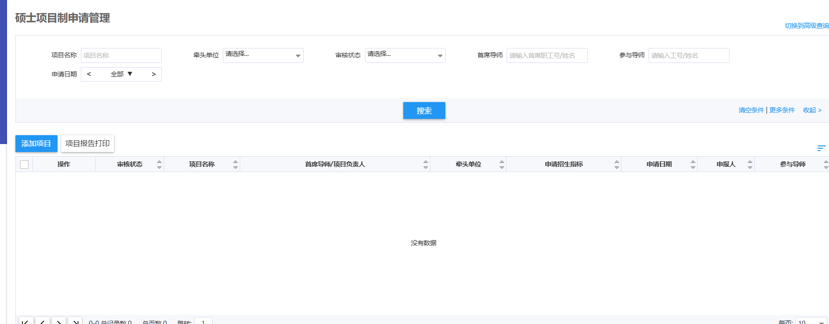
（1）点击添加项目，进行项目申报填报。
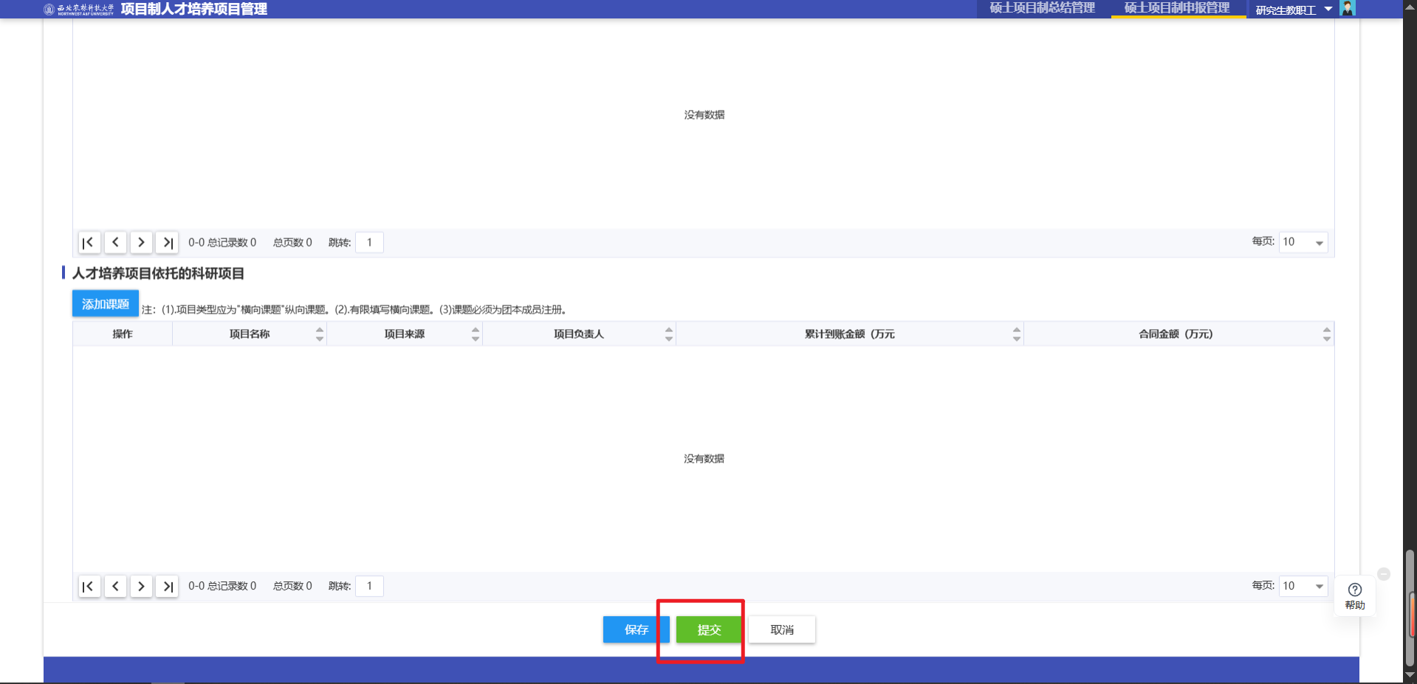
（2）添加完表单信息后，点击提交即可发起申请，等待审核即可

